Методический мастер-класс
«Использование технологии социо-игровой стилистики
в образовательно-воспитательной деятельности
с детьми старшего дошкольного возраста»

Никитина Людмила Викторовна,
методист,
МБОУ ДО Дом детского творчества,
г. Новый Уренгой, ЯНАО

Аннотация. В настоящее время многие дошкольные образовательные учреждения активно используют различные современные образовательные технологии, активные методы обучения и воспитания, направленные на активизацию познавательного и умственного развития ребенка. Одной из таких технологий является технология социо-игровой стилистики, которая помогает организовать деятельность дошкольников, обогащает их новыми сведениями, активизирует мыслительную деятельность, внимание и стимулирует речь.
Данный методический мастер-класс предназначен для воспитателей детских садов и педагогов дополнительного образования, активно внедряющих в образовательный процесс краеведческий компонент, и обобщает представления педагогов о социо-игровом стиле работы с детьми старшего дошкольного возраста как эффективной педагогической технологии.

Цель: повысить уровень профессиональной компетентности педагогов, их мотивацию на использование в практике технологии социо-игровой стилистики.
Задачи:
- Обобщить представления педагогов о социо-игровом стиле работы с детьми старшего дошкольного возраста как эффективной педагогической технологии.
- Вызвать у участников мастер-класса интерес к социо-игровой технологии, желание развивать свой творческий потенциал.

Актуальность темы
- Здравствуйте, уважаемые коллеги! Сегодня я предлагаю Вам принять участие в мастер-классе по теме «Использование технологии социо-игровой стилистики в образовательно-воспитательной деятельности с детьми старшего дошкольного возраста».
Сегодня человеку для полноценной жизни в обществе, реализации себя как личности необходимо постоянно проявлять творческую активность, самостоятельность, обнаруживать и развивать свои способности, непрерывно учиться и самосовершенствоваться.
Ориентируясь на новые подходы в системе образования, в педагогической практике актуально применять упражнения, направленные на поддержание интереса, доброжелательное отношение детей к сверстникам, на активизацию самостоятельности и инициативности ребёнка, его творческих способностей.
Поэтому для воспитания сегодня как никогда актуально «лучшее правило – не слишком управлять…» - т.е. чем меньше мы управляем детьми, тем более активную позицию они занимают в жизни. Соответствовать данному утверждению может помочь современная педагогическая технология - «Социо-игровая педагогика», представленная Евгением Евгеньевичем Шулешко, Александрой Петровной Ершовой и Вячеславом Михайловичем Букатовым.
Социо-игровая технология – это развитие ребёнка в игровом общении со сверстниками. И, следуя советам выдающихся педагогов, разработавшим данную технологию, образовательную деятельность детей необходимо организовывать как игру-взаимодействие между микрогруппами детей (малыми социумами – отсюда и термин «социо-игровая»).
Данная методика даёт возможность объединить детей общим делом или совместным обсуждением индивидуальной работы, что позволяет превратить её в коллективную деятельность.
Каковы же задачи социо-игровой стилистики? Это:
- повышение качества образования детей;
- снятие страха перед деятельностью;
- развитие индивидуальности и сообразительности детей;
- развитие у детей умений элементарного самоконтроля и саморегуляции своих действий, взаимоотношений с окружающими;
- формирование у детей навыка слаженной работы.

Социо-игровая педагогика основывается на следующих принципах:
- Воспитатель – равноправный партнёр. Он выдумывает, организует игры и умеет интересно играть.
- С педагога снимается роль судьи и она передается детям, что предопределяет снятие страха ошибки у детей.
- Дети свободны и самостоятельны в выборе знаний, умений и навыков. Но свобода не означает вседозволенность, это подчинение своих действий общим правилам.
- Смена обстановки (мизансцены), когда дети могут общаться в разных уголках группы.
- Дети становятся соучастниками игры и ориентируются на индивидуальные открытия.
- Вместе преодолевают трудности.
- Подвижны и активны.
- Игры проходят в малых группах (в пятерках, четвёрках или тройках).
- Применение социо-игровой технологии способствует реализации потребности детей в движении, формированию коммуникативных навыков у дошкольников, а также сохранению их психологического здоровья.

Условия применения социо-игровой технологии следующие:
- соблюдение вариантов деления на группы;
- сочетание обучения с двигательной активностью и сменой мизансцен;
- смена темпа и ритма;
- использование игр разнообразного характера (правильно подобранные игры-задания способствуют повышению мотивации детей к получению новых знаний).

Задачи, стоящие перед педагогом в рамках данной технологии:
- помочь детям научиться эффективно общаться;
- сделать образовательный процесс более увлекательным для детей;
- способствовать развитию у детей активной позиции, самостоятельности и творчества;
- воспитать в дошкольниках желание узнавать новое.
Смысл социо-игровой педагогики – группо-игровая педагогика. Любую детскую игру следует осуществлять в атмосфере взаимопонимания, договоренности о «праве» на ошибку и «обязанностях» слышать и видеть окружающих. Педагог должен помнить, что взрослый и ребенок имеют одинаковое право на ошибку.
Данная технология направлена на развитие коммуникативности у детей, поэтому в основе её лежит общение детей между собой и со взрослым.
Команды общаются между собой в группе и между группами, придерживаясь определенных правил:
- Один за всех и все за одного;
- Капитан не подводит команду, а команда не подводит капитана.
- Одна команда отвечает, другие внимательно слушают.
- Когда работаешь, не мешай другим.
- Справился сам, помоги другу.
- Главное - не бояться доказывать свою правоту.
- Умей принять помощь.
Предполагаемые результаты при системном использовании социо-игровой стилистики:
- дети слушают и слышат друг друга, договариваются, приходят к согласию;
- у детей развито речевое взаимодействие;
- сформируется позитивное отношение к окружающему миру, к другим людям, к сверстникам, к самому себе;
- дети умеют отстаивать свою позицию, разумно и доброжелательно возражать взрослым;
- у них нет чувства страха за ошибку.

Социо-игровые подходы имеют свои золотые правила:
1-е правило. Используется работа малыми группами - «группы ровесников».
Оптимальным для продуктивного общения и развития являются объединения малыми группами в младшем возрасте в пары и тройки, в старшем по 4-5 детей.
Деятельность дошкольников в малых группах – самый естественный путь к возникновению у них коммуникативности, взаимопонимания и сотрудничества.
На группы можно поделиться: по цвету волос, глаз, одежды; по счету (первый-второй-третий), по ответу на заданный вопрос и т.д.
2-е правило. Смена лидерства.
Работа в малых группах предполагает коллективную деятельность, а мнение всей группы выражает один человек – лидер (капитан команды). Причем лидера дети выбирают сами и он должен постоянно меняться.
3-е правило. Обучение сочетается с двигательной активностью и сменой мизансцен, что способствует снятию эмоционального напряжения.
4-е правило. Смена темпа и ритма.
Менять темп и ритм помогает ограничение по времени. У детей возникает понимание, что каждое задание имеет своё начало и конец и требует определенной сосредоточенности.
5-е правило. Социо-игровая методика предполагает интеграцию всех видов деятельности, что соответствует современным требованиям.
Обучение происходит в игровой форме. Для этого можно использовать различные игры, развивающие внимание, слух, мышление, умение взаимодействовать друг с другом.
6-е правило. Ориентация на принцип полифонии: «За 133-мя зайцами погонишься, глядишь и наловишь с десяток».
Ребёнку вместе со своими ровесниками добывать знания более интересно, он более мотивирован. В итоге все дети открывают для себя новые знания, только кто-то больше, а кто-то меньше.
Авторы социо-игровой технологии предлагают разные игровые задания для повышения мотивации детей к занятиям, познания неизвестного, получения новых знаний, а так же последовательность введения этих заданий:
- игры для рабочего настроя – призваны пробудить интерес детей друг к другу, к занятию; ставят детей в зависимость друг от друга, обеспечивают внимание и интерес к игре;
- игры разминки (разрядки) – объединяются своей всеобщей доступностью, это элемент соревнования, в них дети, кроме выполнения определенных действий, получают возможность психологического отдыха;
- игры социо-игрового приобщения к делу – могут использоваться педагогами в процессе усвоения или закрепления учебного материала. Во время выполнения таких игр выстраиваются деловые взаимоотношения педагога с детьми, и детей друг с другом;
- игры для творческого самоутверждения – это задания, выполнение которых подразумевает художественно-исполнительский результат действия;
- игры на воле – это простор и свобода передвижения. Они включают в себе такие игровые задания, выполнение которых требует достаточного простора и свободы передвижения, их цель – физически активный и психологически эффективный отдых.

Алгоритм проведения игры
- Деление воспитанников на команды (4-5 детей).
- Дети сами выбирают капитана своей команды (себя не предлагать!).
- Придумывание названия команды.
- Воспитатель называет игру.
- Капитаны выбирают карточки-задания (из конвертов; вращая барабан).
- В тайне от команды воспитатель сообщает капитанам задание.
- Капитаны самостоятельно сообщают задание членам своей команды.
- Выполнение задания командами.
- Капитан анализирует выполненное задание.
- Динамическая пауза.
- Смена мизансцены (смена команды и капитана).
- Новая игра.
Каждый педагог самостоятельно может подобрать те методы и приёмы, игровые упражнения социо-игровой технологии, которые подойдут для него и детей его группы.

Практическая часть
(с педагогами проигрывается фрагмент занятия)

Игра 1. «Давайте поздороваемся!»
Ведущий.
- Давайте поздороваемся друг с другом! Встаньте, пожалуйста, полукругом. Но здороваться мы будем необычным образом - разными частями тела: сначала спина – со спиной соседа, теперь правая рука - с ухом соседа, и, наконец, правая рука-с правой рукой соседа.
Выполнение задания.
Игра 2. «Назови себя»
Ведущий.
- Теперь я предлагаю вам представить себя и назвать своё имя так, как вам больше нравится (например, ласково или по имени отчеству).
Выполнение задания.
Ведущий.
- Мы с вами живем на Крайнем Севере России, в Ямало-Ненецком автономном округе. А вы знаете, какие коренные народы проживают на территории нашего округа?
Перечисляют: ханты, манси, ненцы, селькупы, коми-зыряне.
Ведущий.
- Давайте сейчас рассчитаемся на ханты, манси, ненцы и поделимся на команды.
Рассчитываются и образуют три команды.
Ведущий.
- Каждая команда выбирает капитана. Но себя не предлагать! Договариваемся между собой в команде.
Каждая команда выбирает себе капитана.
Игра 3. «Символика городов ЯНАО»
Ведущий: - Капитаны команд, подойдите, пожалуйста, ко мне. Задание нужно правильно объяснить членам своей команды. Задание № 1: на карте ЯНАО найти города и сопоставить с ними их символику (т.е. какому городу принадлежит герб). Время на выполнение задания – 2 минуты.
Команды выполняют задание.
Капитаны выходят и анализируют выполненное задание.

Карта ЯНАО

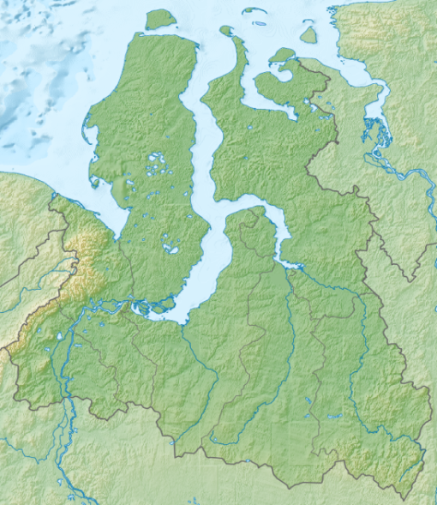

Города  ЯНАО | Гербы городов ЯНАО  и их геральдическое описание
Салехард | В серебре чёрная идущая лисица  с червлёными глазами и языком.
Лабытнанги | В лазоревом (синем, голубом) поле серебряные горы с двумя большими вершинами и между ними одной малой, обрамлённые золотой головой оленя с черными глазами,  в сопровождении шести серебряных лиственниц по сторонам, по три с каждой стороны, и одной между рогами; во главе щита — серебряная снежинка.
Губкинский | Щит, разделённый лазоревой волнистой перевязью,  вверху слева в серебряном поле — падающая капля, разделенная двумя цветами (голубой – олицетворяет газ, черный – нефть), внизу — червлёная и золотая волнистые перевязи, украшенные ненецким орнаментом «Рога оленя».
Муравленко | Два золотых ключа накрест, переплетённые кольцами (ушками) в лазоревом поле, под ними – серебряный орнамент «Рога оленя», а внизу чёрная оконечность, обременённая тонким поясом, составленным из серебряных ромбов.
Надым | В лазоревом (синем, голубом) поле поверх пониженного червленого (красного) шара (диска), внизу зеленая оконечность, имеющая посередине дугообразную серебряную впадину, над которой фрагмент орнамента «Рога оленя», внутри увенчанное лазоревым (голубым, синим) пламенем о трех языках, символизирующих газ.
Новый Уренгой | В лазоревом (синем, голубом) поле белая (серебряная) полярная сова с опущенными крыльями; поверх неё в оконечности — три серебряных жезла, из которых вырывается золотой огонь, символизирующие газовые факела.
Ноябрьск | В лазоревом (сине-голубом) поле вогнуто пурпурное острие, позади вершины которого — серебряный диск с каймой из широких серебряных и чёрно-серебряных частей.  В оконечности серебряный полудиск, символизирующий земной шар. Поверх острия — два серебряных бруска.
Тарко-Сале | В лазоревом, усеянном серебряными горностаевыми хвостами поле - серебряный узкий опрокинутый вилообразный крест, с двумя золотыми елями по сторонам, а в оконечности - сидящей золотой белкой.

Ведущий.
- Молодцы! С первым заданием вы справились! А какие большие реки протекают по территории ЯНАО?
Перечисляют: Обь, Таз, Пур, Надым, Мессояха, Кара, Юрибей.
Ведущий.
- Давайте сейчас рассчитаемся на Обь, Таз, Пур и снова поделимся на команды.
Рассчитываются и образуют три команды.
Ведущий.
- Теперь снова каждая команда выбирает себе капитана. Но себя не предлагать! Договариваемся между собой в команде.
Каждая команда выбирает себе капитана.
Игра 4. «Отгадай ненецкие загадки»
Ведущий.
- Капитаны, подойдите, пожалуйста, ко мне. Правильно объясните задание членам своей команды.
Задание № 2: вам необходимо отгадать ненецкие загадки и подобрать к ним картинки-отгадки. Время на выполнение задания – 3 минуты.
Команды выполняют задание.
Капитаны выходят и анализируют выполненное задание.

Ненецкие загадки | Картинки-отгадки
Загадки для 1-й команды
Ходит, а следов не видно. | Рыба  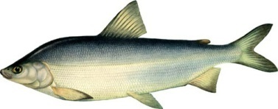
Сквозь землю пролез, русскую шапку надел. | Гриб  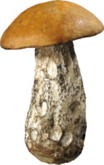
Четыре брата – старшему кланяются. Как вместе сойдутся – любое дело сделают. | Пальцы рук  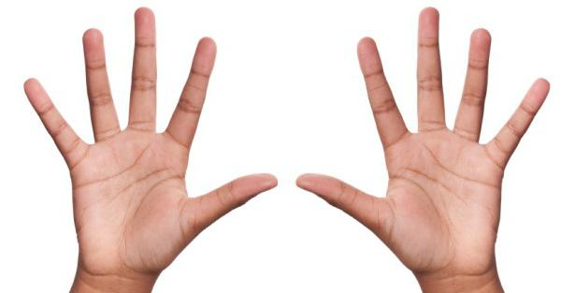
Не буквы, а написаны в строчку.  Без языка, а охотнику всё расскажут. | Следы
Волшебник на железе посередине чума сидит – и угостить может, и укусить может. | Огонь очага  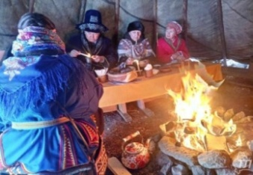
На тундру загляделось – целых три месяца спать не ложится. | Летнее солнце (Полярный день)
Загадки для 2-й команды
Великан полгода спит. | Бурый медведь  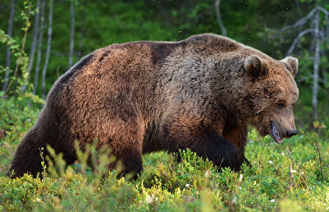
Десять чёрных бусинок на одной веточке сидят. | Черника  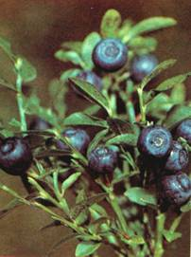
То один другого опередит, то второй его опередит, друг друга догнать не могут. | Ноги  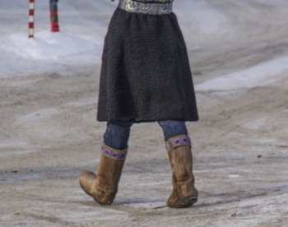
Олень от них убегает –  а они не отстают. | Нарты
Два брата в воду смотрят,  никогда не упадут. | Берега реки  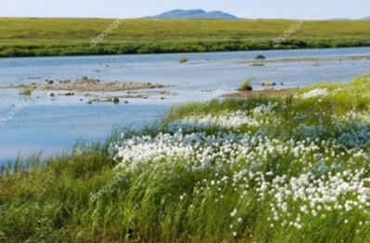
Ночь со сковородки блин в речку уронила, а он не тонет. | Отражение луны  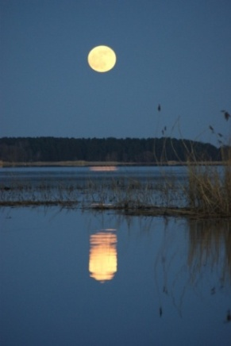
Загадки для 3-й команды
Она, как снег, от солнца прячется.  А мышки – от неё. | Сова  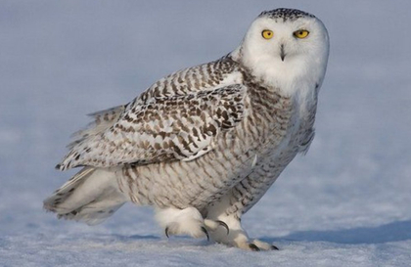
Зимой, как ягель, серая,  летом, как лист осины, коричневая. | Белка  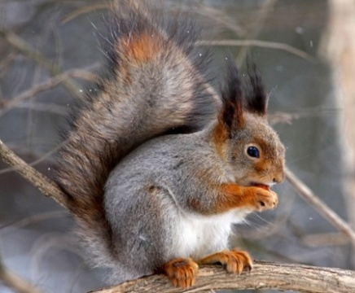
Двух братьев разделяет один хребет,  и за всю жизнь они не встретятся. | Глаза
Решетчатый дом в воде стоит. Рыба в дом войдёт, а из дома не выйдет. | Морда – сеть для рыбной ловли  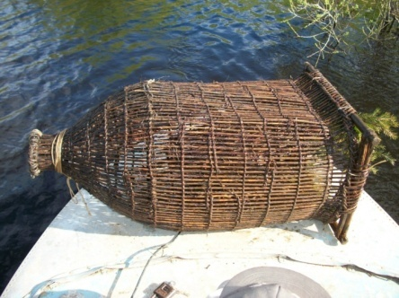
Старика-волшебника одевают  и раздевают. | Чум  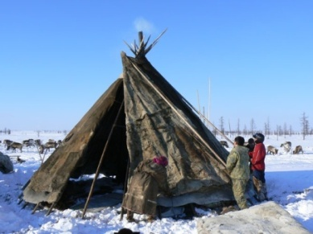
Двое мужчин всю жизнь не могут собрать своих оленей. | Солнце, луна и звёзды

Ведущий.
- Молодцы! И с этим заданием вы справились! Назовите теперь основные традиционные занятия коренных северных народов, проживающих в нашем округе?
Перечисляют: охота, рыболовство, оленеводство.
Ведущий.
- Давайте сейчас рассчитаемся на охота, рыбалка, оленеводство и снова поделимся на команды.
Рассчитываются и образуют три команды.
Ведущий.
- Команды, договаривайтесь между собой и выбирайте себе капитанов!
Каждая команда выбирает себе капитана.

Игра 5. «Собери фигурку оленя из конструктора»
Ведущий.
- Капитаны, подойдите, пожалуйста, ко мне.
Задание № 3: вам необходимо, пользуясь технологической картой, собрать из деталей конструктора фигурку северного оленя. Время на выполнение задания – 4 минуты.
Команды выполняют задание.
Капитаны выходят и анализируют выполненное задание.

Схема сборки фигурки северного оленя

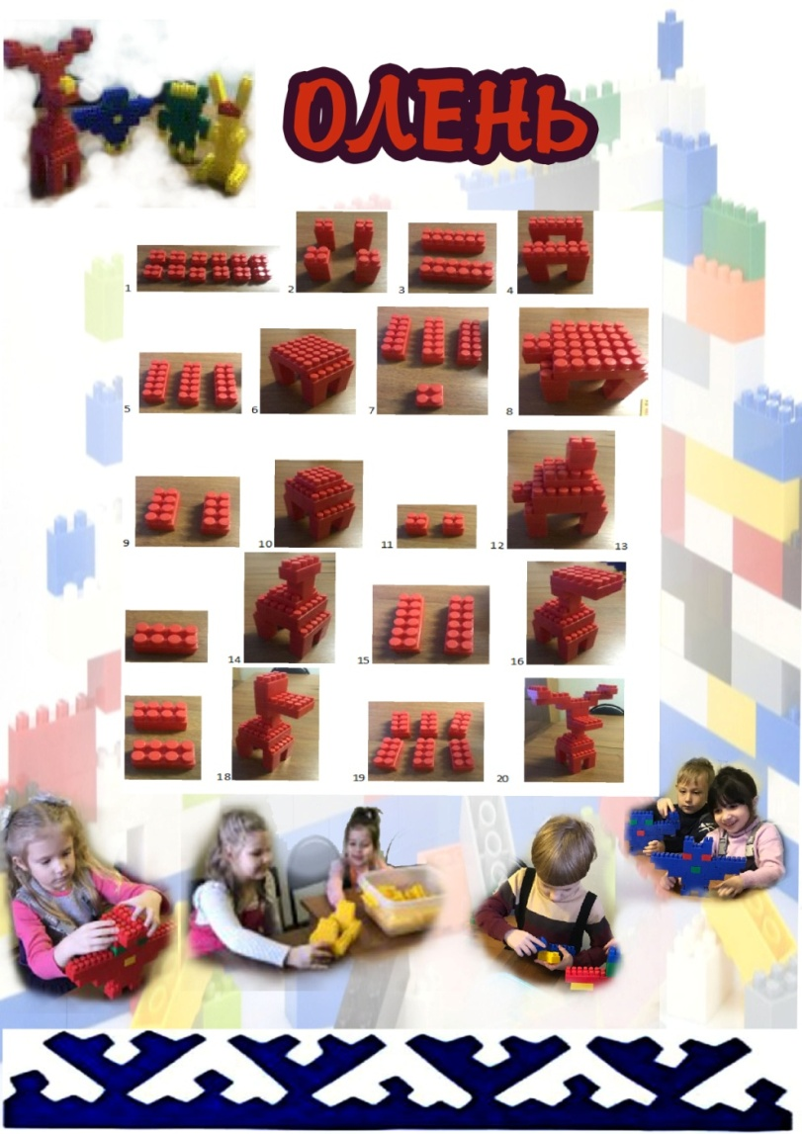
Подведение итогов игрового занятия.
Ведущий.
- Молодцы! Что больше всего вам понравилось? Что у вас вызвало затруднения?
Выслушиваются ответы.
Ведущий.
- Я рада, что вам понравилось! А теперь, давайте, встанем в круг, возьмемся за руки и передадим друг другу хорошее настроение, улыбку на целый день.
Все обмениваются улыбками.
Подведение итогов, рефлексия в конце такого игрового занятия очень важна. Дети рассаживаются в круг и вместе с педагогом обмениваются впечатлениями, мнениями и улыбками – зарядом бодрости и хорошего настроения на целый день.
Заключение
Таким образом, подводя итог, можно смело утверждать, что социо-игровая технология направлена на:
- организацию увлекательного образовательного процесса на основе игры;
- развитие у детей активной позиции, самостоятельности и творчества;
- воспитание познавательно-речевой активности;
- реализацию потребности детей в движении;
- формирование навыков дружеского, коммуникативного взаимодействия всех участников образовательной деятельности.

Используемая литература:
  - Игры для детского сада. Развитие талантов ребенка через игру. Иллюстрированный словарик игровых приемов / Под общей ред. В.М. Букатова. СПб.: Речь; Образовательные проекты; М.: Сфера, 2009.
  - Ершова А.П., Букатов В.М. Возвращение к таланту: Педагогам о социо-игровом стиле работы. - Красноярск, 1999.
  - Карманная энциклопедия социо-игровых приемов обучения дошкольников: справочно-методическое пособие для воспитателей старших и подготовительных групп детского сада / Под общей редакцией В.М. Букатова – СПб.: Образовательные проекты; М: НИИ школьных технологий, 2008.

Интернет-источники:
- https://ru.wikipedia.org/wiki/Гербы_населённых_пунктов_Ямало-Ненецкого_автономного_округа
- https://www.google.com/search?biw=картинка+животные+Ямала&oq
- https://www.google.com/search?biw=картинка+Морда+ненецкая+сеть+для+ловли+рыбы&oq
- https://nsportal.ru/detskii-sad/vospitatelnaya-rabota/2016/07/12/metodicheskie-rekomendatsii-po-ispolzovaniyu-metodov-i
- https://www.google.com/search?q

Ссылка: https://prosveshhenie.ru/konkursy/regionalnye/material?n=47632

